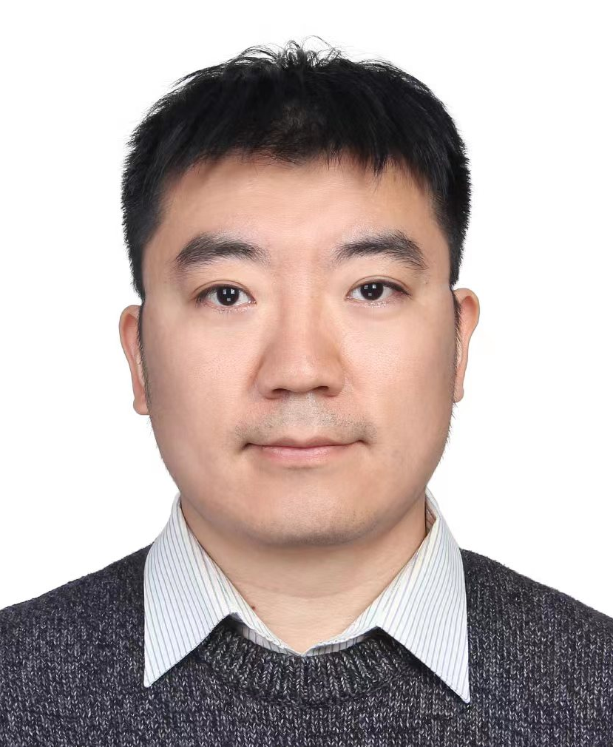
李捷
男 / 汉族 / 西安理工大学 本科 / 已婚 / 西安 / 10年以上经验
13892895373 / jetkt@163.com
工作经历:
2005/7 — 2006/9 华硕电脑（苏州）有限公司 研发工程师
2007/1 — 2008/10 西安诺赛软件有限公司 软件测试工程师
2008/10 — 2009/6 英华达（西安）通信科技有限公司 软件测试工程师
2009/6 — 2020/9 艾默生科技资源（西安）有限公司 测试主管（QA Supervisor）
2020/9 — 至今 中软国际科技服务有限公司 测试主管
自我评价：
10余年软件测试经验，其中6年测试团队管理经验。具有扎实的测试功底。熟悉敏捷开发模式。熟练掌握测试策略与计划的制定，实施及维护。熟悉衡量产品质量指标的识别定义，审查及维护。有良好的英语听说读写能力，与国外客户及同事沟通无障碍。熟悉C/S，B/S，API微服务架构及嵌入式软件在Linux,Windows平台的测试。熟悉Git，SQL Server。使用SoapUI，Postman进行接口测试。Jmeter，LoadUI进行性能测试。使用TestComplete，Python+Selenium+Robot Framework，进行自动化测试。以及兼容性测试、安全测试、本地化测试。能够制作小工具来提升测试组的工作效率。
获得认证：
- CET-4大学英语四级证书
- ISTQB-CTFL 国际软件测试工程师认证
- PMP 项目管理专业人士资格认证
- CSM 敏捷项目管理专家认证
项目经验及职责：
2020年 – 2022年: Customer Document Gateway
项目概要：本项目为文件网关及管理系统，为支持C端客户与B端银行的集成提供了一套统一的文档管理解决方案，简化了与文档相关业务的处理流程。
主要职责：
产品研发到发布过程中对各测试活动阶段（FT，SIT，UAT，E2E）的第一责任人。
从0到1制定组内的测试流程与标准，建立及管理case基线库（使用Jira + Zephyr）。为部门测试金字塔模型体系构建了多个重要的环节。
以“测试左移”思想改善回归测试策略，为项目后期减轻交付压力。不断优化安全高效的测试方法。
协调不同国家的多个上下游部门共同完成项目测试需求确认，问题追踪，促成结果反馈等相关工作。
支持15个微服务模块的功能，性能（Jmeter，HPP），多语言，安全性扫描测试。以及UI及API自动化测试（使用Git，Python + Selenium + Robot Framework，Jenkins）
根据业务特性优化case设计流程，针对相似项目提炼出可供复用的case设计模板，整理总结API调用参数字典。以多种手段保障case的高覆盖率和稳定性。
制定性能测试标准流程，制作性能测试阈值计算工具。
从需求、开发以及技术实现等方面分析可能对产品带来的影响，进而拆分和计划相应的测试任务。并将其合理安排至每个Sprint。
在每个Sprint定期组织相关人员对测试用例和Bug进行回顾评审，适时调整测试用例范围及优先级以适应当前情况。对测试过程形成闭环反馈。
负责部门Automation Test以及CI 月度总结报告的撰写和汇报。
组织测试人员进行新功能的业务总结及技术知识分享。
负责小组成员的绩效考核，目标制定及个人能力提升计划。

2014年 – 2020年 智能温控器系统软件项目 （Lighttpd、Vue.js、Linux、SOAP、REST、Modbus、Canbus、TCP/IP）
项目概要：该项目是一个集成了能源管理，监控各种设备并可提供报警功能的系统。可提供暖通空调、制冷以及照明系统的控制。还可以监测和报告能源消耗并采取措施减少高峰期的能源需求。以帮助门店最大限度地减少能源消耗。
主要职责：
作为测试组负责人，负责制定测试任务计划与协调测试资源，不断改进和完善产品软件测试的流程。
与美国，意大利和菲律宾团队协作，保证测试活动正常进行。对多个并行版本的测试活动进行规划（测试用例库建设与维护，确定测试范围，测试人员及资源分配）。
针对软件测试流程及测试过程中的共性问题，制定测试用例编写与执行的checklist，并对其进行维护与更新。帮助测试工程师更好完成测试任务。
对客户现场问题进行定位与跟踪，协助开发工程师复现问题。定期组织现场问题回顾总结会议，并根据会议结果制定相应强化计划。
阶段性汇报测试进度并将可能出现影响项目进度的状况汇报给相关经理及项目负责人。
测试执行进度监控及风险识别，针对项目运行时出现的状况，及时改进QA工作流程，并保证测试活动中每个环节可控。
提供每月产品测试数据及报表给部门经理及相关方，提供当月新进功能的质量分析数据。
导入新的自动化测试平台，与现有软件自动化测试工具结合，提高测试覆盖率与执行效率。并在实施过程中根据新需求对方案进行改进。

2012年 – 2013年 QA内部网站及管理辅助工具 （MVC框架， JSP，Java， MySQL， Tomcat）
使用Java语言编写日报生成与发送模块，利用POI工具类生成项目的Alpha，Beta测试阶段的测试报告。编写Batch脚本，使用FTP方式对生成的中间数据进行传输。
担任为期6个月的持续改进项目组长.。领导组员在QuickBase平台上建立测试设备管理系统。使用Ruby开发插件，并用OCRA打包编译成可执行文件。以此实现每日定时刷新数据及邮件提醒功能。大幅提高设备资源使用率。
组织并参与Python脚本语言的内部培训。并组织测试组内部辅助小工具开发活动，提升测试人员的代码开发能力，提高工作效率。本人负责测试辅助验证小工具的开发和重构。
测试环境自动清理脚本的开发。

2010年 – 2012年 制冷控制器系统及配套管理软件（C/S架构Windows应用程序，TestComplete）
负责功能测试，以及在Windows XP, 7, Windows Server 2003, 2008。32 / 64位平台的兼容性测试。
使用VBScript在TestComplete自动化测试平台上开发测试脚本，在编写过程中对常用公共方法进行提取，并对已有方法进行重构，改进自动化测试平台。
使用OCR技术及SOAP接口增强自动化测试，提高测试覆盖率。并以文章形式总结发表至公司内部期刊。
负责虚拟化平台VMware的管理，以及后续VMware向Hyper-V平台的迁移。

